30 juin 2017
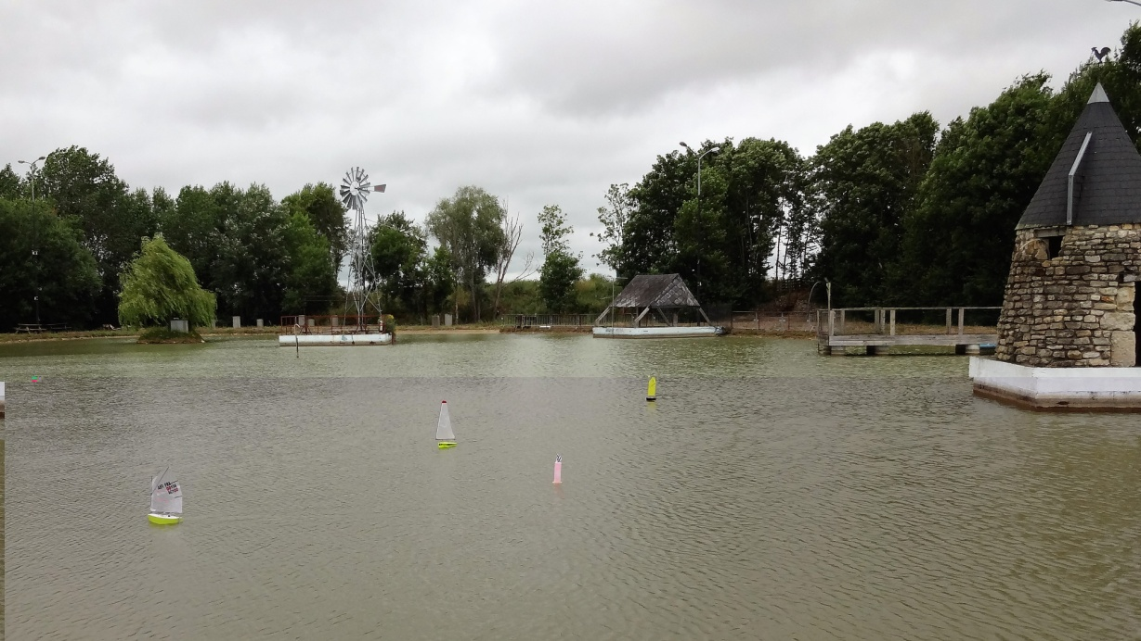
Régate officielle footy/opti de Fontenay le Pesnel ce mercredi
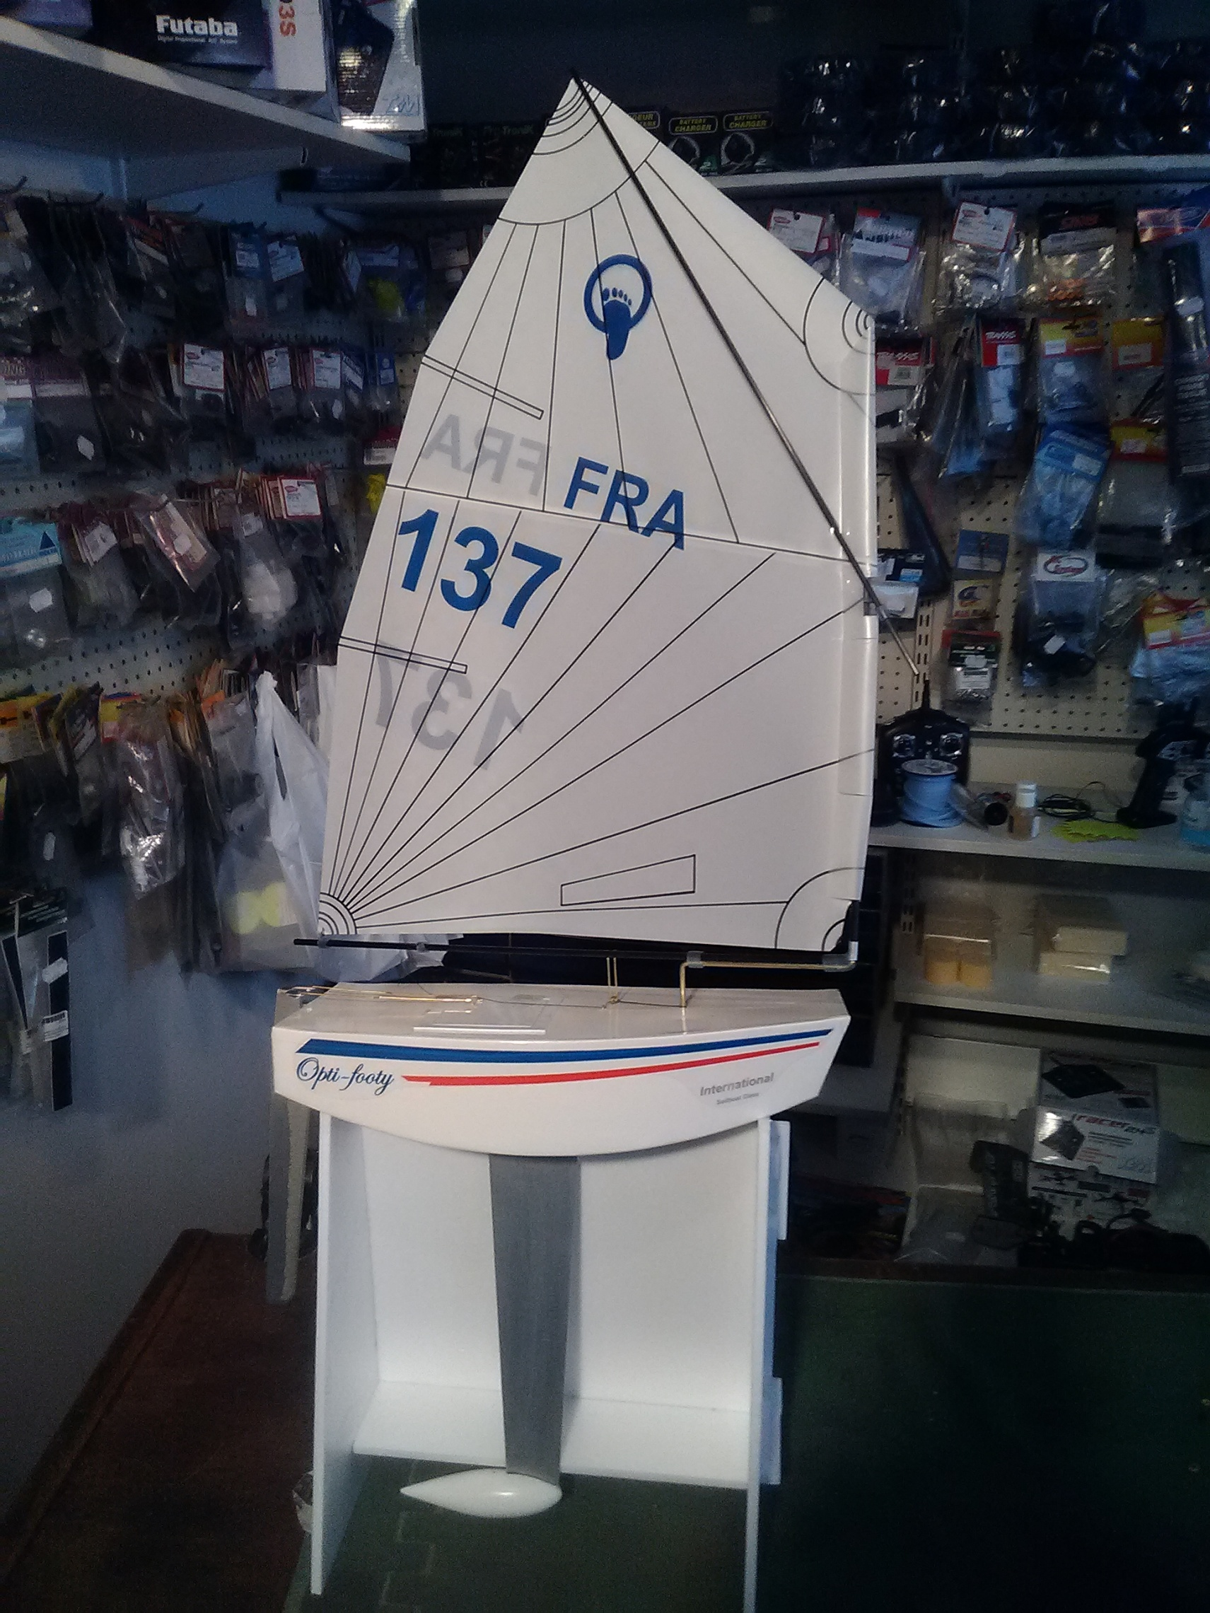

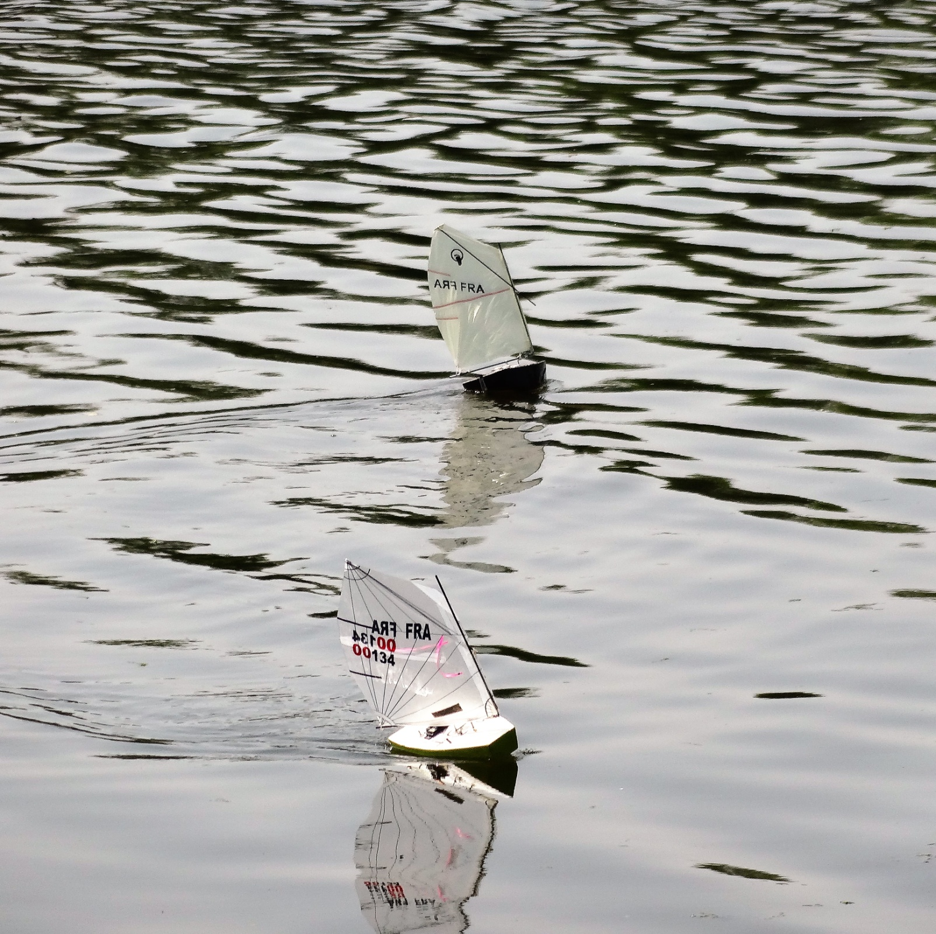
L’Optimist au prés lors de la régate du 21 Juin 2017 a Ouistreham
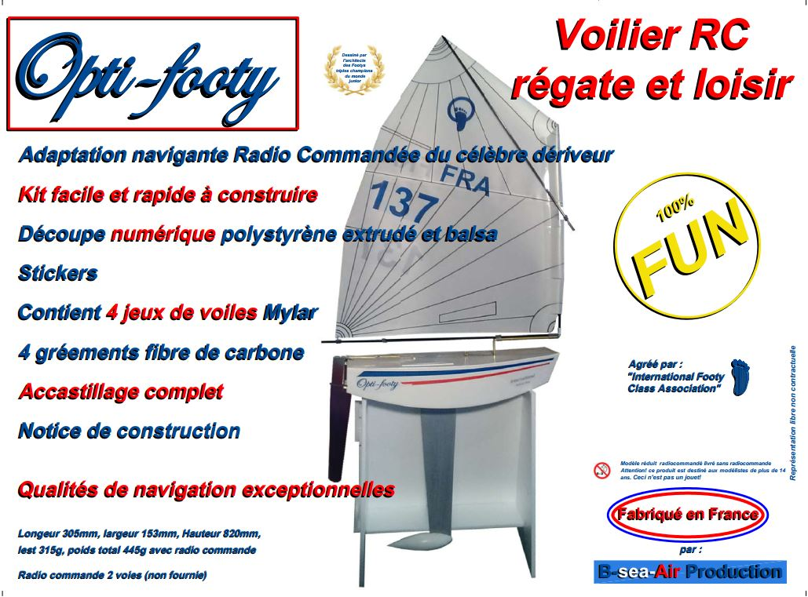

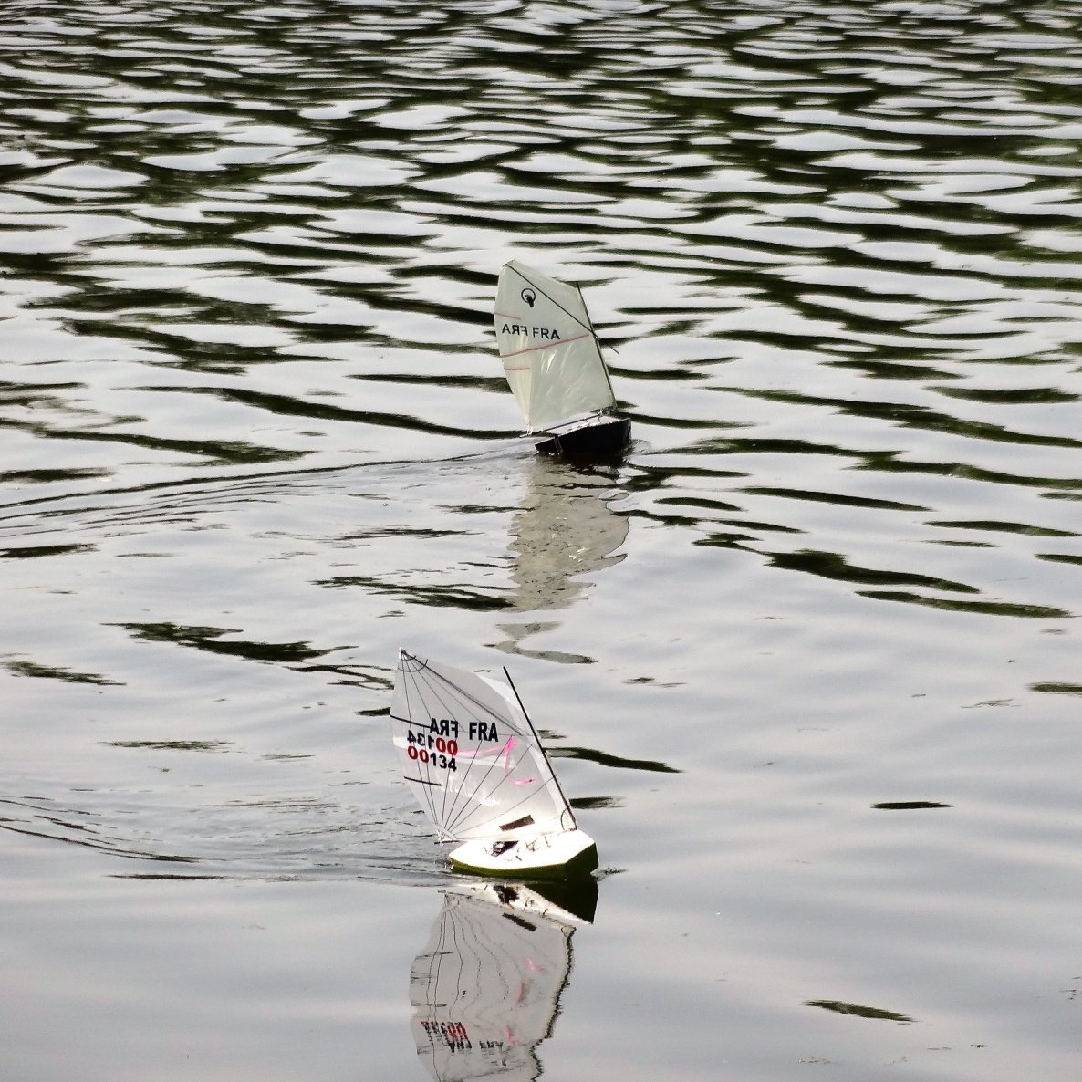

Régate Match racing (entraînement) 21 Juin 2017 Ouistreham.
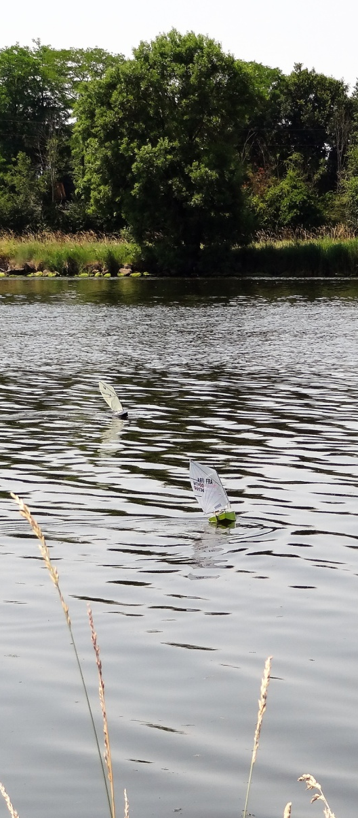

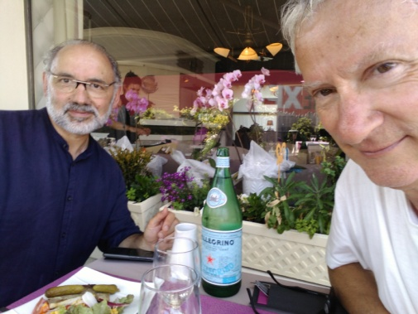
Philippe Colin et Philippe Eveillard lors d’une pause restaurant (Journée à rechercher des plans d’eaux)
36 degrés ressenti 41 degrés. On est obligé de passer a la Sanpéllég…
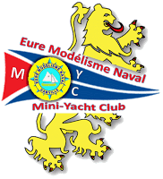INFOS
Après Flamanville, Montville ( Pour les rg65 et Dragon Force)
Le club Eure Modélisme Naval, affilié à la FFMN vient d'ouvrir une section voile RC sur le plan d'eau de DAMVILLE (27240)
Le choix du bateau du club s’est officiellement porté sur le DF65. Un bateau solide, compétitif proposé à la vente en prêt à naviguer et qui s’appuie sur une jauge claire.
Bien entendu, il sera possible de faire évoluer d’autres bateaux de loisirs ou de compétition et il n’est pas impossible non plus de revoir des MM (Micro Magic) sur le plan d’eau.
Certaines indiscrétions nous laissent penser que des Opti- Footy pourraient profiter du plan d’eau et être le trait d’union entre les modélistes et maquettistes pour développer une flotte à faible coût.
Le MYC ne dispose pas encore de site internet et de page Facebook. Toutefois il est fort probable que l’Eure Modélisme Naval se dotera, sous peu,de ces supports de communication modernes pour faire la promotion de cette nouvelle activité.
Nous ne manquerons pas d'actualiser les informations relatives à cette nouvelle aventure.

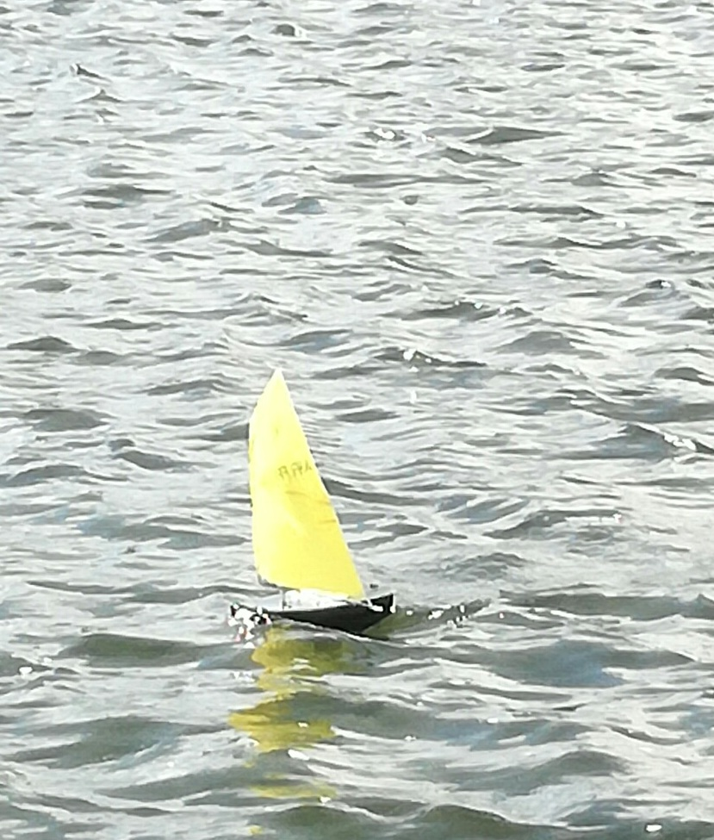

Te moque pas !

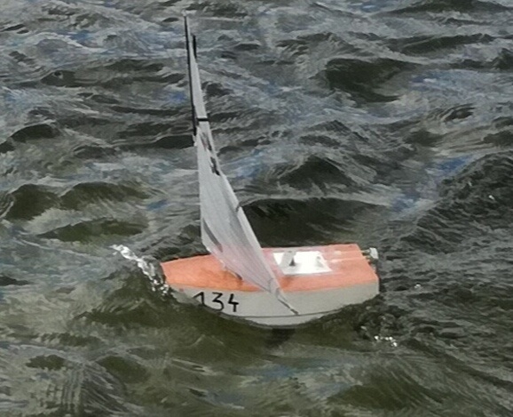
Tu te moques de moi parce que je suis tout petit | Regarde sur cette photo c’est moi qui pousse la mer..
Tu te moques de moi parce qu’avec 40 euros on peut me construire | Et oui p’tit père si tu télécharges le plan et que tu me construits, le bateau tout fini te coutera ce prix là, cela tépapatte !
Tu te moques de moi parce que j,ai le nez plat | Certes je n,ai pas le nez fin comme les autres bateaux, mais j,ai une certaine classe. Si tu me fais en bois verni je suis beau, je dirai même magnifique. Et j’ai « le nez fin !)
Tu te moques de moi dans la mer formée je ne ferai pas le poids | Viens te comparer a moi. J’ai un lest profond comme la longueur de ma coque alors ça t’en bouche un coin.au prés par force 6 je suis très bien calé sur mon flanc
Tu te moques de moi parce que j,ai un safran bientôt aussi long que ma dérive | Essaie moi et tu verras je suis un être complètement équilibré, tu poses la télécommande et je continue seul et tout droit.
Ma trappe est bizarre tenue avec du scotch | Viens je t’emmène en mer par fort vent, quand on reviendra je serai tout sec, pas une goutte a l’intérieur
Tu te moques de moi parce mon papa m, a arrondi le ventre | Oui mon architecte m’a fait un petit ventre rond, je vire sur place et avec une facilité déconcertante
Tu te moques de moi parce que je n,ai pas une voile triangulaire | Regarde les bateaux anciens comme ils sont beaux avec leur livarde
Tu te moques de moi parce que je navigue pas trop loin du bord | Oui mais l’avantage c’est que si un jour on est très nombreux on pourra être beaucoup plus sur une ligne de départ puisqu’on sera très proche
Tu te moques de moi parce que mon propriétaire il a toujours peur de me perdre | Oui c’est pour cela qu’il me met tout gréé devant son siège conducteur dans sa voiture.  Il me met la ceinture car il tient a moi, et arrivé sur le plan d’eau, interrupteur et Hope !

Classement Annuel Optimist Normandie a la suite de la régate Optimist 28/06/2017
Après la régate de Fontenay le Pesnel Philippe reprend la première place du classement annuel .J p Bonnafons passe a la seconde place a la suite de plusieurs pannes sur son bateau .Philippe Eveillard monte sur le podium .Il nous reste 6 mois de régate pour le classement 2017 alors rien n’est joué. Nous prenons les 10 meilleurs résultats .D’autres nouveaux skippers vont rejoindre le club des optis.

1)Philippe colin | 100 | 10 | 100 | 100 |  |  |  |  |  |  | 310
2)Jp bonnafon | 55 | 70 | 100 | 10 |  |  |  |  |  |  | 235
3)P eveillard | 100 | 55 |  |  |  |  |  |  |  |  | 155
O drouet | 10 | 100 | 10 |  |  |  |  |  |  |  | 120
M Tanguy | 45 |  |  |  |  |  |  |  |  |  | 45
Sébastien Jet |  |  |  |  |  |  |  |  |  |  | 01
Vavier rigaud |  |  |  |  |  |  |  |  |  |  | 01
Jf bessieres | 0 |  |  |  |  |  |  |  |  |  | 0
C bessieres | 0 |  |  |  |  |  |  |  |  |  | 0

Le coefficient d’une régate locale sera de 1
Le coefficient d’une régate régionale et Nationale sera de 2.
Prochaine régate importante le 14 Juillet

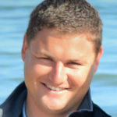 Nous avons répondu présent avec grand plaisir a l’invitation de Cyril Lesage ( responsable de l’école de voile de Courseulles FFV) d’organiser une régate de démonstration de Laser Rc a courseulles le 9 Juillet 2017.La raison première est que le club de Courseulles sur mer a eu 6 Lasers de prêt pour cette date( FFv .)Nous régaterons de 9h a 12h en laser et de 12h a 13h en optifooty.
9 Juillet | Laser+Optimist | Courseulles | Avec regate FFV laser | 9h/12h laser  12h13h Optimist | Validé
14 Juillet | Optimist | Régate Officielle Normandie | Région Caen | Champion du monde présent | validé
16 juillet | Optimist | Baie sallenelles |  | 14h20/18h20 | A confirmer  Semaine précédente
23 Juillet | Optimist | Baie sallenelles | Marée haute | 9h20/13h20 | A confirmer  Semaine précédente
6 Aout | Optimist | Baie sallenelles | Marée haute | 9h/13h | A confirmer  Semaine précédente
30 Juillet | Optimist | Baie sallenelles | Marée haute | 14h30/16h30 | A confirmer  Semaine précédente
27 Aout | Laser | Fontenay le pesnel
2/3 Septembre 2017 | Laser | national
1 octobre 2017 | Laser | Le Havre | Regate demonstration avec FFV
8 Octobre 2017 | Laser | Pont l,eveque
12 Novembre 2017 | Laser | Le havre
10 Décembre 2017 | Laser | Le havre
25 Février 2018 | Laser | Courseulles
11 Mars 2018 | Laser | Grandcamp
15 Avril 2018 | Laser | Anneville
13 Mai 2018 | Laser | Le havre ou villers
8/9 Septembre 2018 | Laser | National | Sables d’olonnes

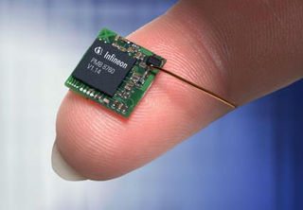Pierre Debree spécialiste nano circuits, nous aide au club de Courseulles a trouver l,electronique qui sera la plus fiable, et surtout la plus légére.Il nous recherche aussi la meilleure façon de faire un contacteur de branchement de la batterie extérieur. Car il est vrai que depuis que l’on a un contacteur sur certains bateaux, la mise a l,eau est instantanée puisque la trappe est scotchée a domicile avant de partir naviguer.
Dés que nous aurons un super montage, vous en serez informé


Ils aiment l’optimist
 | Nom | lieu | No voile
1 | Jean François Bessière | Le Havre |  | Architecte du bateau ( opti footy)
2 | Hyppolyte Bessière | Le Havre
3 | Calixte Bessière | Le Havre
4 | Olivier Drouet | Argentan
5 | Philippe Colin | Bayeux ( club Courseulles ) | 134 | Responsable gazette
6 | Jean Luc Demmer | Paris
7 | Gérard Leduc | Cergy
8 | Anthony Vitoux
9 | Jean Pau Bonnafons bateau 1 | Caen
10 | Jean Paul Bonnafons bateau 2 | Caen
11 | Michel Tanguy | Reviers
12 | François Ledolley | Bayeux
13 | Xavier Rigaud | Caen
14 | Sébastien Jet | Eure modélisme naval |  | Responsable club de l’Eure
15 | James Ledolley | Bayeux
16 | Claude Travers | Cherbourg | 150
17 | Jean Ostovany | Port en Bessin
18 | Gérard Le Pluart | Saint Siméon
19 | Philippe Eveillard | Deauville( yacht club Trouville)
Aidez-nous a remplir ce document .Vous construisez un bateau faites nous le savoir avec vos coordonnées

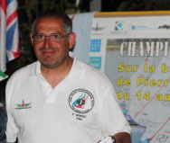
Ce n,est pas notre série a Courseulles, mais nous tenons a remercier sincèrement Pierre Gonnet l’organisateur des championnats du monde de la classe 1 mètre de nous avoir fait vivre pendants plusieurs jours et en direct toutes les manches de ce très beau Championnat .
C’était exceptionnel à regarder, et vous pouvez toujours regarder de nouveau ces très belles images.( you tube)
Encore un grand merci a toutes les personnes acteurs ou actrices de cet événement



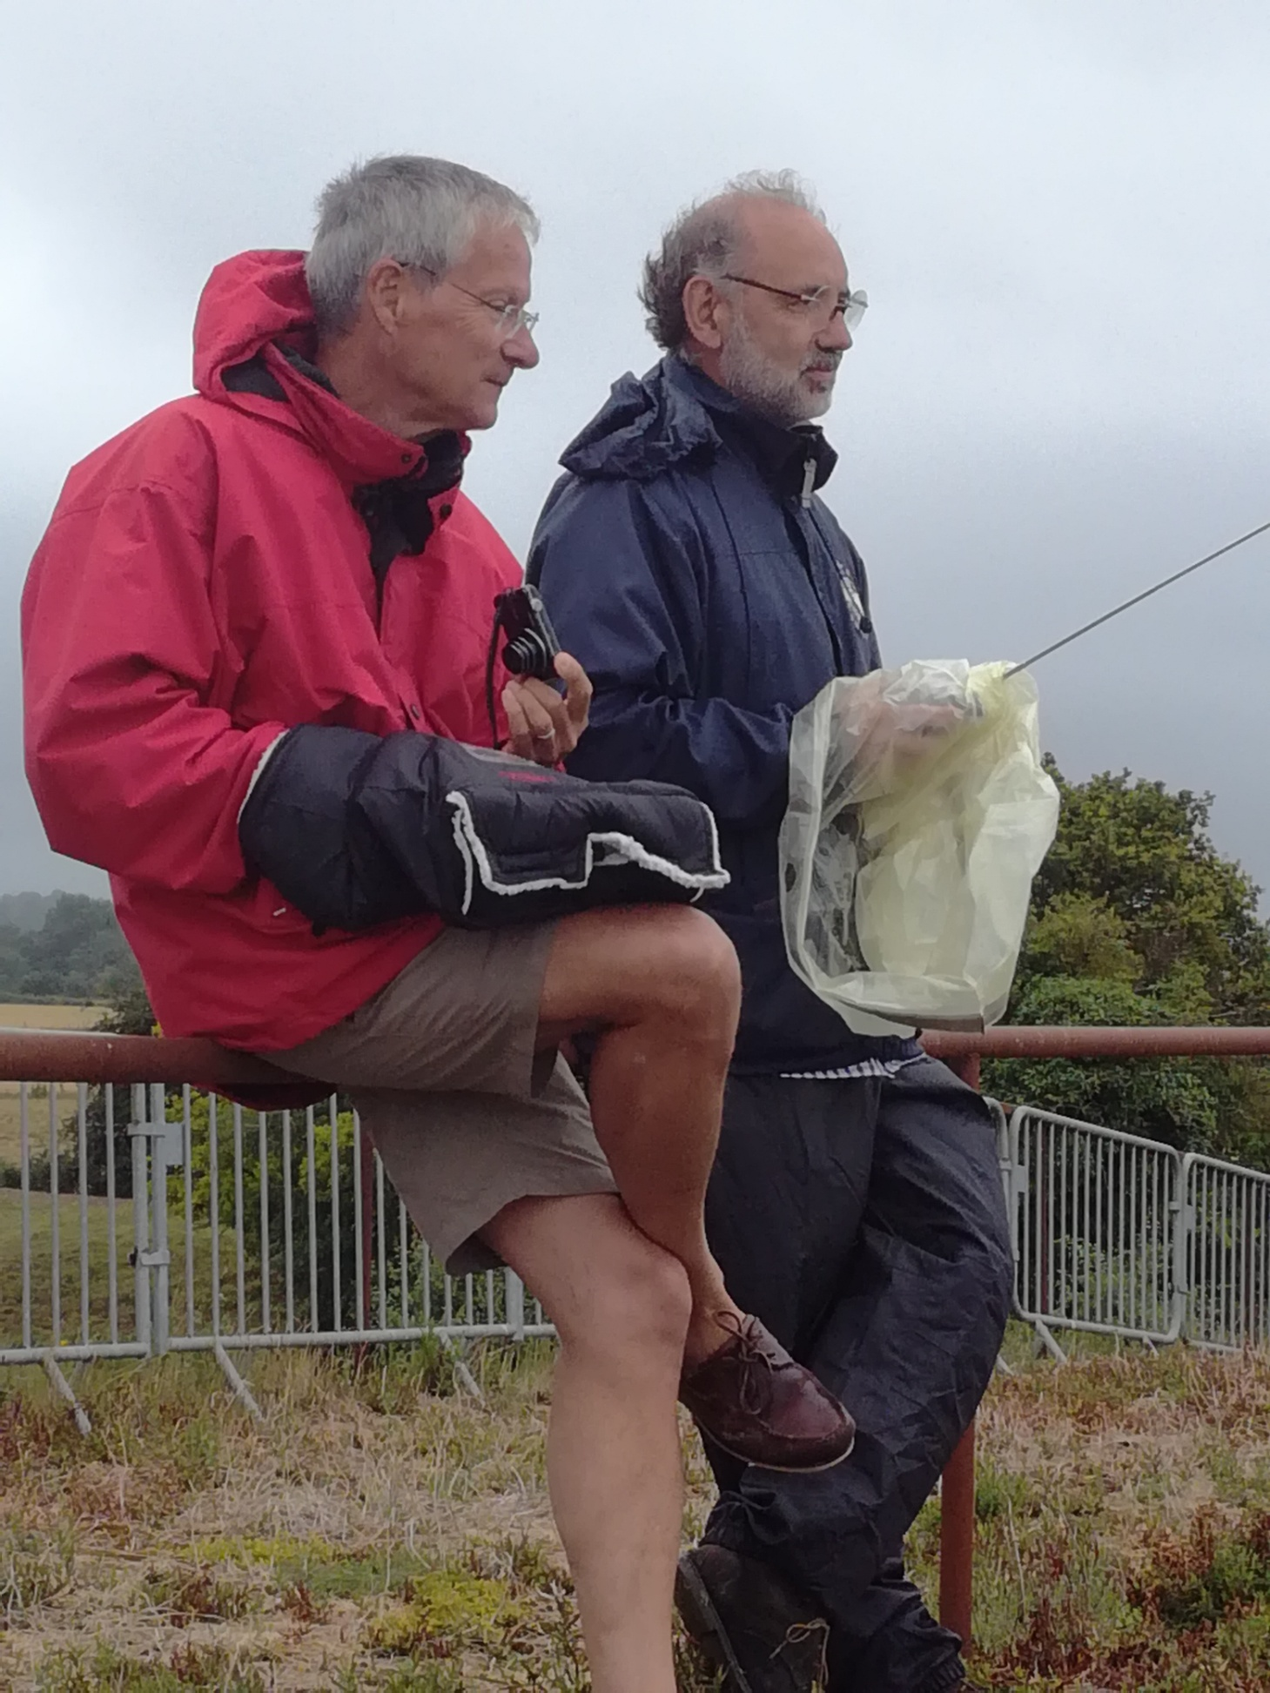
Vu lors de la régate officielle opti cette semaine.


Skipper de gauche en rouge ( riche ) | Skipper de droite en bleu (pauvre)
Blouson rouge de marque confortable | Blouson simple
Bermuda classe | Pantalon de ciré nylon
Belles chaussures bateau | Vielles chaussures plaines de boue après avoir glissé en mettant son bateau a l’eau
Cheveux bien mis, coupe récente | Obligé d’attendre d’aller chez le coiffeur ,cheveux dans le vent , enfin ce qu’il en reste
Mini appareil photo avec millions de pixels | Que ces lunettes pour pleurer
A réussi a se payer des cheveux | N,avait plus d’économie
Habite une ville ou il y a le festival du cinéma Américian ou les Porches et Mazzeratis sont fréquentes dans les rues | Habite un petit village de Normandie ou le calva étant la boisson la plus connue,les voitures sans permis déboulent avec leur très beau bruit de moteur
Rasé de prés | Son rasoir électrique ne marchait plus
Radio 2.4Ghz | Vieille radio a quartz
Et ce qui saute aux yeux  Protège radio moltonné tissu étanche, confortable ,chaud avec la marque en évidence pour faire bien | Vieux sac poubelle qui lorsqu’il y avait des rafales venait se plaquer sur le visage du pauvre en le faisant faire des erreurs sur le plan d’eau.  Comme le sketch du kway avec Dany Boon.

La moralité de cette histoire.
AA la fin de la régate le riche et le pauvre avaient le même nombre de point donc ex-æquo, mais le pauvre ayant plus de place de premier gagne cette régate.
Donc l’argent ne fait pas tout..
Oh on rigole !
Ces gazettes sont faites le soir en même temps que de regarder la télé pour s’amuser

